
ОБНИНСКОЕ ГОРОДСКОЕ СОБРАНИЕ
ГОРОДСКОГО ОКРУГА «ГОРОД ОБНИНСК»
проект
Р Е Ш Е Н И Е № __________

г. Обнинск ___ ___________2022 г.

О внесении изменений в Правила благоустройства и озеленения территории муниципального образования «Город Обнинск», утвержденные решением Обнинского городского Собрания от 24.10.2017 № 02-33

В соответствии с Федеральным законом от 06.10.2003 № 131-ФЗ «Об общих принципах организации местного самоуправления в Российской Федерации», Законом Калужской области от 14.06.2018 № 362-ОЗ «О благоустройстве территорий муниципальных образований Калужской области», протестом прокуратуры города Обнинска от 28.06.2022 № 7-26/Прдп320-22-20290006, предложением прокуратуры города Обнинска от 03.08.2022 № 7-30/1631-22-20290006, Уставом муниципального образования «Город Обнинск» Обнинское городское Собрание

РЕШИЛО
Внести следующие изменения в Правила благоустройства и озеленения территории муниципального образования «Город Обнинск», утвержденные решением Обнинского городского Собрания от 24.10.2017 № 02-33 (в редакции решений Обнинского гордского Собрания от 28.11.2017 № 04-34, от 25.09.2018 № 05-45, от 27.11.2018 № 05-47, от 28.05.2019 № 03-54, от 24.12.2019 № 02-61, от 23.06.2020 № 02-67, от 29.06.2021 № 03-15, от 24.05.2022 № 02-28) (далее по тексту – Правила благоустройства):
1. Пункт 7.1.6 изложить в следующей редакции: «7.1.6. Информационные конструкции и другие графические объекты в районах с исторической застройкой и на объектах культурного наследия (памятники истории и культуры) федерального, регионального и местного значения.».
2. Дополнить пунктом 7.1.7 следующего содержания: «7.1.7. Информационные конструкции – щиты и стенды, содержащие информацию о возводимых объектах капитального строительства и выполнении работ по благоустройству общественных и дворовых территорий.».
3. Пункт 7.6 Правил изложить в следующей редакции: «7.6. Выявление информационных конструкций, не соответствующих требованиям настоящих Правил, осуществляется в соответствии с Положением о муниципальном контроле в сфере благоустройства на территории муниципального образования «Город Обнинск», утвержденного решением Обнинского городского Собрания от 23.11.2021 № 03-19.».
4. Пункт 7.7.2 изложить в следующей редакции: «7.7.2. Собственник или иной законный владелец недвижимого имущества, к которому присоединена информационная конструкция, или владелец информационной конструкции обязан осуществить демонтаж информационной конструкции в сроки, установленные в предписании об устранении выявленных нарушений.».
5. В пункте 7.7.3 слова «либо собственник или иной законный владелец данного недвижимого имущества или владелец информационной конструкции неизвестен» исключить.
6. Дополнить пунктом 7.10 следующего содержания: «7.10. Размещение информационных конструкций и других графических объектов в районах с исторической застройкой, а также на зданиях, строениях и сооружениях, являющихся объектами культурного наследия федерального, регионального и местного значения, осуществляется в соответствии с Федеральным законом от 25.06.2002 № 73-ФЗ «Об объектах культурного наследия (памятниках истории и культуры) народов Российской Федерации» и Постановления Правительства Российской Федерации от 10.09.2019 № 1178 «Об утверждении Правил установки информационных надписей и обозначений на объекты культурного наследия (памятники истории и культуры) народов Российской Федерации, содержания этих информационных надписей и обозначений, а также требований к составу проектов установки и содержания информационных надписей и обозначений, на основании которых осуществляется такая установка.».
7. Дополнить пунктом 7.11 следующего содержания: «7.11. Оформление строительных площадок, в том числе установка информационных конструкций (щитов, стендов), содержащих информацию о возводимых объектах капитального строительства и выполнении работ по благоустройству общественных и дворовых территорий осуществляется в соответствии с п. 7.18 «СП 48.13330.2019. Свод правил. Организация строительства. СНиП 12-01-2004» (утв. и введен в действие Приказом Минстроя России от 24.12.2019 № 861/пр).».
8. Исключить раздел 13 «Порядок содержания домашних животных - кошек и собак».
9. Приложение № 29 к Правилам благоустройства «Схема границ прилегающих территорий к зданиям, строениям, сооружениям, земельным участкам с расположенными на них зданиями (строениями, сооружениями) в микрорайоне № 29 города Обнинска» изложить в новой редакции согласно приложению № 1 к настоящему решению.
10. Утвердить приложение № 26.1 к Правилам благоустройства «Схема границ прилегающих территорий к зданиям, строениям, сооружениям, земельным участкам с расположенными на них зданиями (строениями, сооружениями) в микрорайоне № 26 города Обнинска» в редакции согласно приложению № 2 к настоящему решению.
11. Утвердить приложение № 49.1 к Правилам благоустройства «Схема границ прилегающих территорий к зданиям, строениям, сооружениям, земельным участкам с расположенными на них зданиями (строениями, сооружениями) в микрорайоне «Заовражье» Квартал № 6 города Обнинска» в редакции согласно приложению № 3 к настоящему решению.
12. Утвердить приложение № 49.2 к Правилам благоустройства «Схема границ прилегающих территорий к зданиям, строениям, сооружениям, земельным участкам с расположенными на них зданиями (строениями, сооружениями) в микрорайоне «Заовражье» Квартал № 10 города Обнинска» изложить в новой редакции согласно приложению № 4 к настоящему решению.
13. Признать утратившим силу пункт 8 решения Обнинского городского Собрания от 29.06.2021 № 03-15 «О внесении изменений и дополнений в Правила благоустройства и озеленения территории муниципального образования «Город Обнинск», утвержденные решением Обнинского городского Собрания от 24.10.2017 № 02-33» 31 декабря 2022 года.
14. Признать утратившим силу пункт 8 решения Обнинского городского Собрания от 24.05.2022 № 02-28 «О внесении изменений в Правила благоустройства и озеленения территории муниципального образования «Город Обнинск», утвержденные решением Обнинского городского Собрания от 24.10.2017 № 02-33» 31 декабря 2022 года.
15. Установить срок действия приложений №№ 6 – 47 к Правилам благоустройства с 01 января 2023 года – бессрочно.

Решение вступает в силу со дня официального опубликования.

Глава городского самоуправления,
Председатель городского Собрания Г.Ю.Артемьев

Приложение № 1
к решению Обнинского городского Собрания
«О внесении изменений в Правила благоустройства и
озеленения территории муниципального образования «Город Обнинск», утвержденные решением Обнинского городского Собрания от 24.10.2017 № 02-33»
от ______________ № _________________

Приложение № 29
к Правилам благоустройства и озеленения территории
муниципального образования «Город Обнинск», утвержденным решением Обнинского городского Собрания от 24.10.2017 № 02-33

СХЕМА
ГРАНИЦ ПРИЛЕГАЮЩИХ ТЕРРИТОРИЙ К ЗДАНИЯМ, СТРОЕНИЯМ,
СООРУЖЕНИЯМ, ЗЕМЕЛЬНЫМ УЧАСТКАМ С РАСПОЛОЖЕННЫМИ НА НИХ
ЗДАНИЯМИ (СТРОЕНИЯМИ, СООРУЖЕНИЯМИ) В МИКРОРАЙОНЕ N 29 ГОРОДА ОБНИНСКА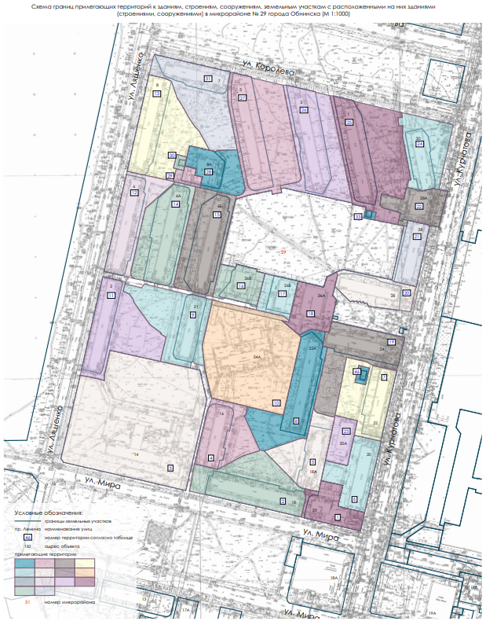

Описание схемы границ прилегающих территорий к зданиям,
строениям, сооружениям, земельным участкам с расположенными
на них зданиями (строениями, сооружениями) в микрорайоне
№ 29 города Обнинска

N п.п. | Адрес объекта | Кадастровый номер земельного участка | Кадастровый номер здания (строения, сооружения) |  | Площадь прилегающей территории, кв. м
1 | г. Обнинск, ул. Мира, 20 | 40:27:030802:31 | - |  | 209
2 | г. Обнинск, ул. Мира, 18 | 40:27:030802:37 | - |  | 3092
3 | г. Обнинск, ул. Мира, 14 | 40:27:030802:20 | 40:27:030101:2859 |  | -
4 | г. Обнинск, ул. Мира, 16 | 40:27:030802:35 | - |  | 2098
5 | г. Обнинск, ул. Мира, 18а | 40:27:030802:34 | - |  | 1978
6 | г. Обнинск, ул. Курчатова, 20 | 40:27:030802:2 | 40:27:030802:52 |  | 0
7 | г. Обнинск, ул. Курчатова, 22 | 40:27:030802:3 | - |  | 2379
8. | г. Обнинск, ул. Курчатова, 22а | 40:27:030802:8 | - |  | 2650,3
9 | г. Обнинск, ул. Ляшенко, 4 | 40:27:030802:41 | - |  | 4277
10. | г. Обнинск, ул. Курчатова, 24а | 40:27:030802:5 | 40:27:030803:1490, 40:27:030802:2060 |  | 554,9
11 | г. Обнинск, ул. Ляшенко, 2 | 40:27:030802:22 | - |  | 3882
12 | г. Обнинск, ул. Ляшенко, 6 | 40:27:030802:42 | - |  | 1285
13 | г. Обнинск, ул. Ляшенко, 8 | 40:27:030802:39 | - |  | 3727
14 | г. Обнинск, ул. Ляшенко, 6а | 40:27:030802:44 | - |  | 2080
15 | г. Обнинск, ул. Ляшенко, 6б | 40:27:030802:43 | - |  | 2374
16 | г. Обнинск, ул. Курчатова, 26в | 40:27:030802:24 | - |  | 603
17 | г. Обнинск, ул. Курчатова, 26б | 40:27:030802:1 | - |  | 668
18 | г. Обнинск, ул. Курчатова, 26а | 40:27:030802:9 | - |  | -
19 | г. Обнинск, ул. Курчатова, 24 | 40:27:030802:33 | - |  | 2436
20 | г. Обнинск, ул. Курчатова, 26 | 40:27:030802:36 | - |  | 819
21 | г. Обнинск, ул. Курчатова, 28 | 40:27:030802:7 | - |  | 207
22 | г. Обнинск, ул. Курчатова, 28а | 40:27:030802:18 | - |  | 73,6
23 | г. Обнинск, ул. Курчатова, 20а | - | - |  | 0
24 | г. Обнинск, ул. Курчатова, 30 | 40:27:030802:6 | - |  | 2573
25 | г. Обнинск, ул. Королева, 1 | 40:27:030802:10 | - |  | 6133,4
26 | г. Обнинск, ул. Королева, 3 | 40:27:030802:38 | - | 3486
27 | г. Обнинск, ул. Королева, 5 | 40:27:030802:40 | - | 5564
28 | г. Обнинск, ул. Ляшенко, 8а | 40:27:030802:16 | - | 1454
29 | г. Обнинск, ул. Ляшенко, 8а | 40:27:030802:17 | - | 238
30 | г. Обнинск, трансформаторная подстанция № 295 | 40:27:030802:45 | - | 164
31 | г. Обнинск, ул. Королева, 7 | 40:27:030802:46 | - | 4150
32 | г. Обнинск, трансформаторная подстанция № 292 | 40:27:030802:25 | - | 214
33 | г. Обнинск, трансформаторная подстанция № 291 | 40:27:030802:26 | - | 80

Приложение № 2
к решению Обнинского городского Собрания «О внесении изменений в Правила благоустройства и озеленения территории муниципального образования «Город Обнинск», утвержденные решением Обнинского городского Собрания от 24.10.2017 № 02-33»
от ______________ N _________________

Приложение № 26.1
к Правилам благоустройства и озеленения территории
муниципального образования «Город Обнинск», утвержденным решением Обнинского городского Собрания от 24.10.2017 № 02-33

СХЕМА
ГРАНИЦ ПРИЛЕГАЮЩИХ ТЕРРИТОРИЙ К ЗДАНИЯМ, СТРОЕНИЯМ,
СООРУЖЕНИЯМ, ЗЕМЕЛЬНЫМ УЧАСТКАМ С РАСПОЛОЖЕННЫМИ НА НИХ
ЗДАНИЯМИ (СТРОЕНИЯМИ, СООРУЖЕНИЯМИ) В МИКРОРАЙОНЕ № 26 ГОРОДА ОБНИНСКА

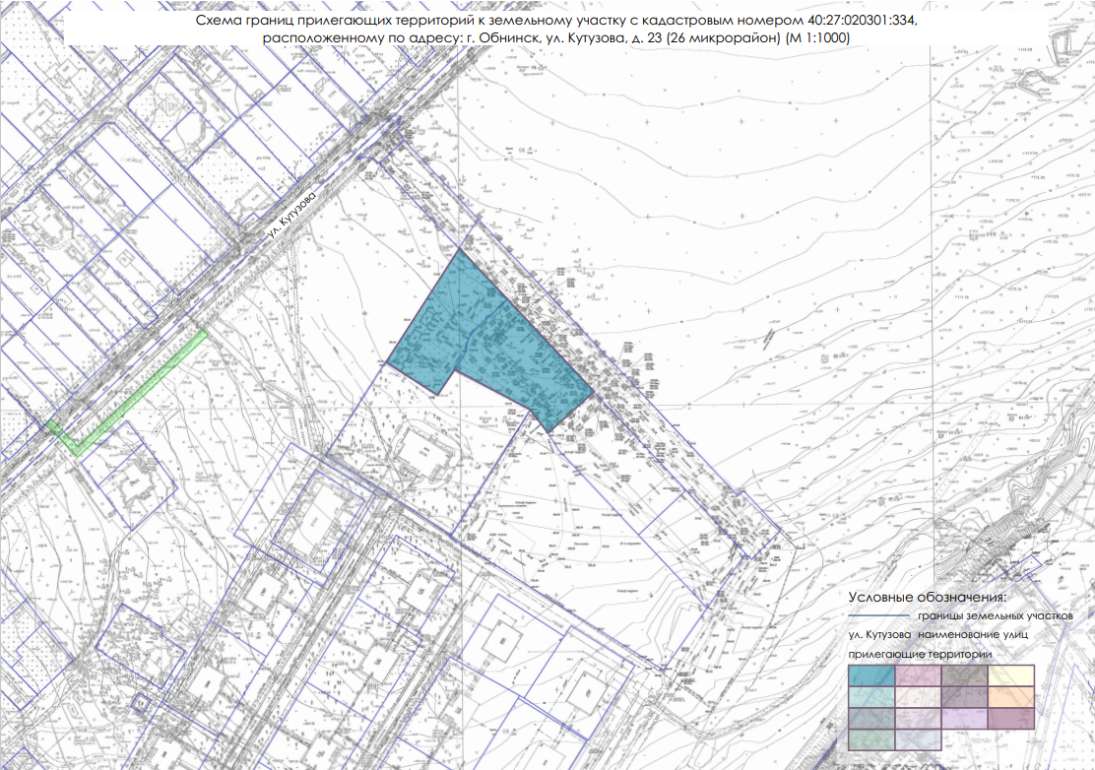

Описание схемы границ прилегающих территорий к зданиям,
строениям, сооружениям, земельным участкам с расположенными
на них зданиями (строениями, сооружениями) в микрорайоне № 26 города Обнинска
№ п.п. | Адрес объекта | Кадастровый номер земельного участка | Кадастровый номер здания, (строения, сооружения) | Площадь прилегающей территории, кв.м.
1. | г. Обнинск, ул. Кутузова, д. 23 | 40:27:020301:334 | 40:27:020301:502 | 4623

Приложение № 3
к решению Обнинского городского Собрания «О внесении изменений в Правила благоустройства и озеленения территории муниципального образования «Город Обнинск», утвержденные решением Обнинского городского Собрания от 24.10.2017 № 02-33»
от ______________ N _________________

Приложение № 49.1
к Правилам благоустройства и озеленения территории
муниципального образования «Город Обнинск»,
утвержденным решением Обнинского городского Собрания от 24.10.2017 № 02-33

СХЕМА
ГРАНИЦ ПРИЛЕГАЮЩИХ ТЕРРИТОРИЙ К ЗДАНИЯМ, СТРОЕНИЯМ,
СООРУЖЕНИЯМ, ЗЕМЕЛЬНЫМ УЧАСТКАМ С РАСПОЛОЖЕННЫМИ НА НИХ
ЗДАНИЯМИ (СТРОЕНИЯМИ, СООРУЖЕНИЯМИ) В МИКРОРАЙОНЕ «ЗАОВРАЖЬЕ» КВАРТАЛ № 6 ГОРОДА ОБНИНСКА.
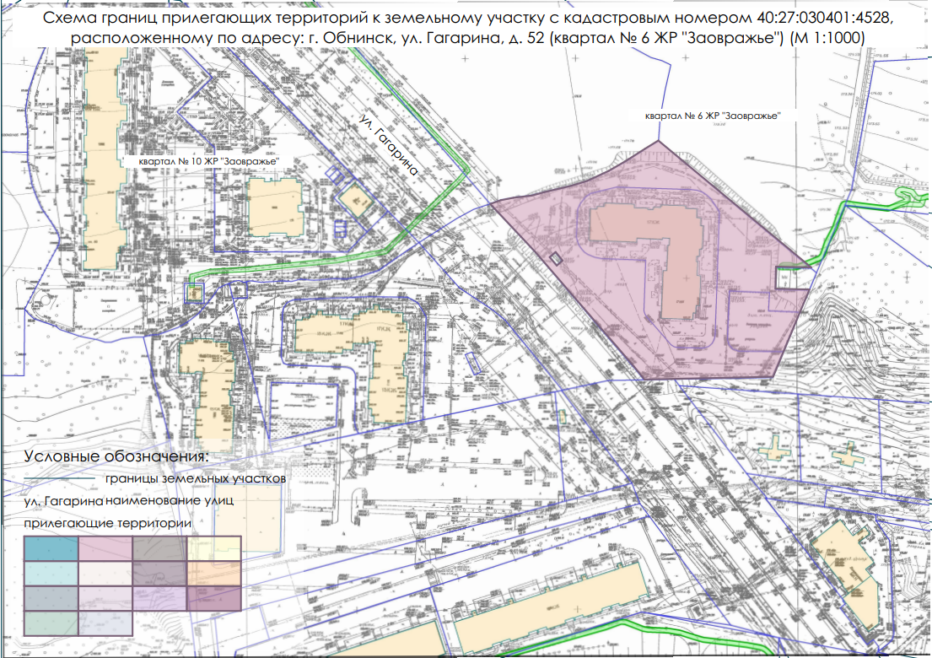

Описание схемы границ прилегающих территорий к зданиям,
строениям, сооружениям, земельным участкам с расположенными
на них зданиями (строениями, сооружениями) в микрорайоне «Заовражье» квартал №6 города Обнинска
№ п.п. | Адрес объекта | Кадастровый номер земельного участка | Кадастровый номер здания, (строения, сооружения) | Площадь прилегающей территории, кв.м.
1. | г. Обнинск, ул. Гагарина, д. 52 | 40:27:030401:4528 | 40:27:030401:2300 | 5863

Приложение № 4
к решению Обнинского городского Собрания «О внесении изменений в Правила благоустройства и озеленения территории муниципального образования «Город Обнинск», утвержденные решением Обнинского городского Собрания от 24.10.2017 № 02-33»
от ______________ N _________________

Приложение № 49.2
к Правилам благоустройства и озеленения территории
муниципального образования «Город Обнинск», утвержденным решением Обнинского городского Собрания от 24.10.2017 № 02-33

СХЕМА
ГРАНИЦ ПРИЛЕГАЮЩИХ ТЕРРИТОРИЙ К ЗДАНИЯМ, СТРОЕНИЯМ,
СООРУЖЕНИЯМ, ЗЕМЕЛЬНЫМ УЧАСТКАМ С РАСПОЛОЖЕННЫМИ НА НИХ
ЗДАНИЯМИ (СТРОЕНИЯМИ, СООРУЖЕНИЯМИ) В МИКРОРАЙОНЕ «ЗАОВРАЖЬЕ» КВАРТАЛ №10 ГОРОДА ОБНИНСКА.
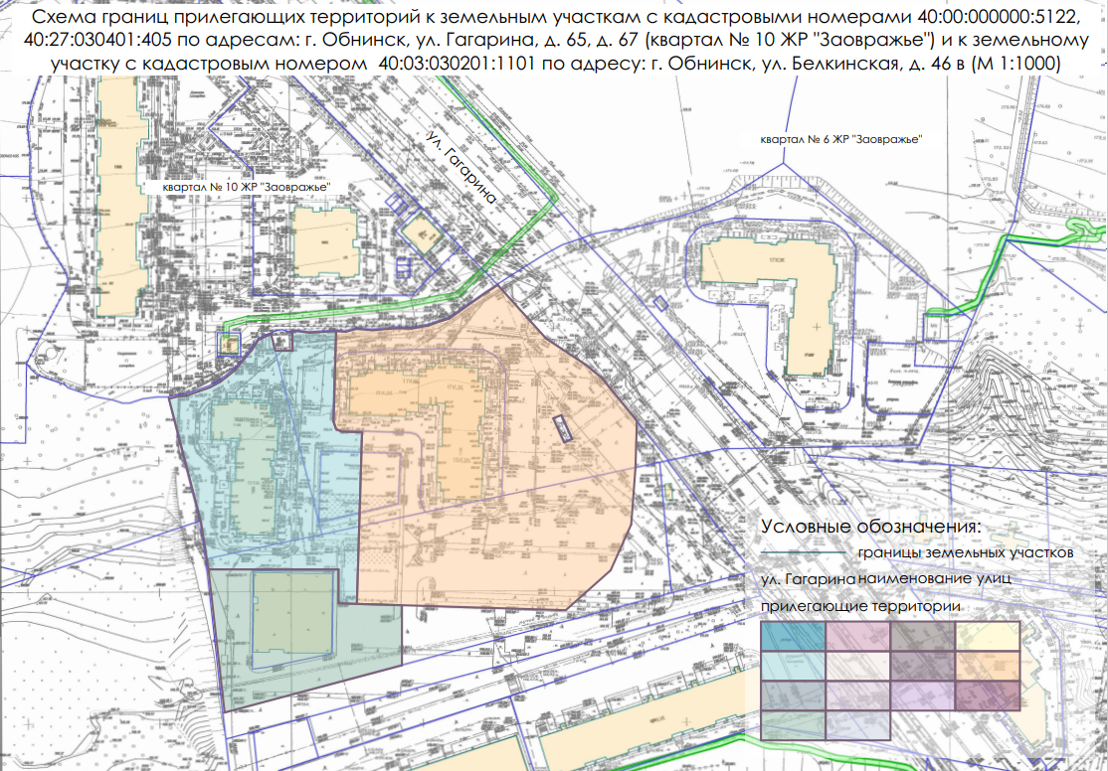

Описание схемы границ прилегающих территорий к зданиям,
строениям, сооружениям, земельным участкам с расположенными
на них зданиями (строениями, сооружениями) в микрорайоне «Заовражье»
Квартал № 10 города Обнинска
№ п.п. | Адрес объекта | Кадастровый номер земельного участка | Кадастровый номер здания, (строения, сооружения) | Площадь прилегающей территории, кв.м.
1. | г. Обнинск, ул. Гагарина, д. 65 | 40:00:000000:5122 | 40:27:030401:560 | 7999
2. | г. Обнинск, ул. Гагарина, д. 67 | 40:27:030401:405 | 40:27:030401:854 | 2075
3. | г. Обнинск, ул. Белкинская, д. 46В | 40:03:030201:1101 | 40:03:030201:1306 | 1858

